Техническое задание на доработку 1с

Исходные данные
1С:Предприятие 8.3 (8.3.8.2197) Управление торговлей, редакция 11 (11.3.4.21)

ЗАДАЧА:
- Добавить возможность выбора упаковки в помощнике оформления заказов поставщику (с пересчетом).

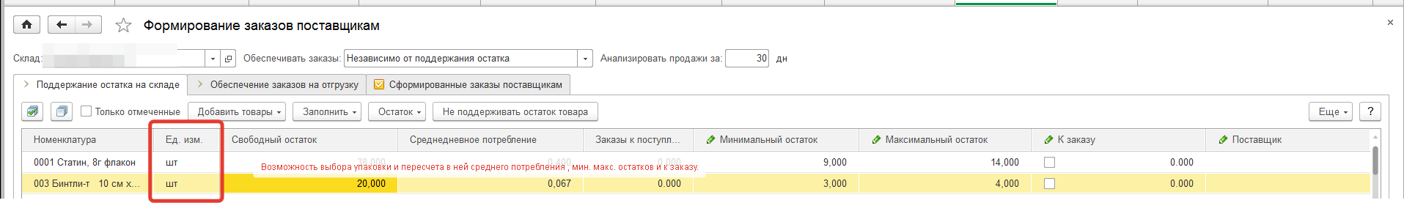

- Добавить возможность изменения ед. измерения с пересчетом кол-ва.
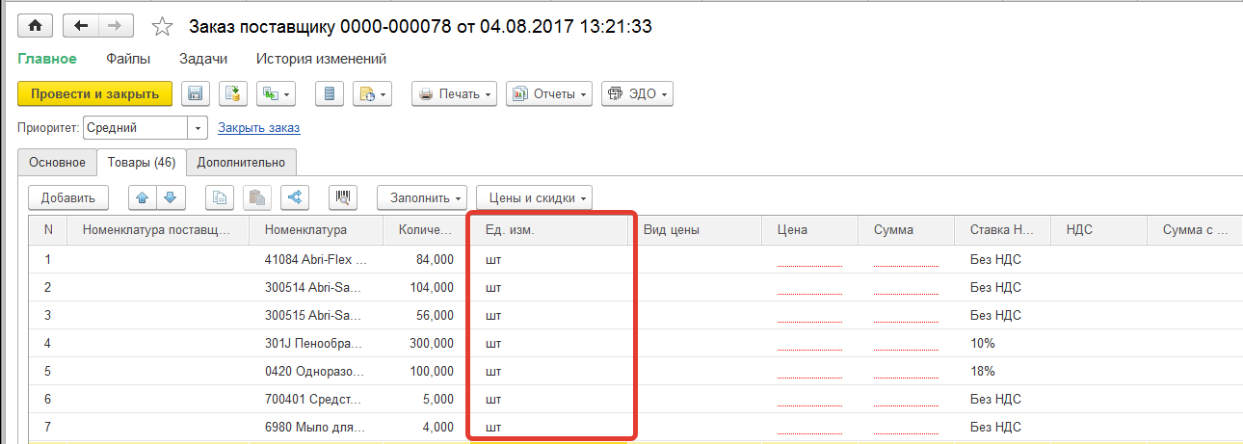

Контакт для связи

Ярослав
Skype white_koldun
Моб. Тел. 89688442940

